Региональная НПК
«Природно-культурное и духовное наследие
Пензенской области»

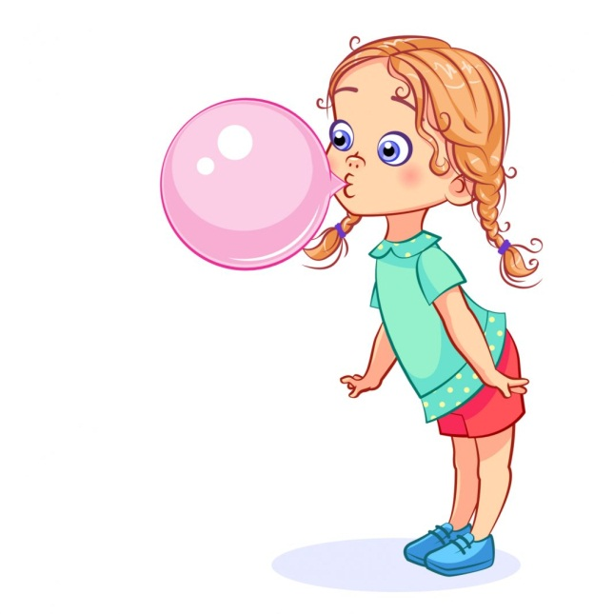
Выполнила:
Семенова Софья,
учащаяся 3-а класса
ФЭЛ № 29

Руководитель:
Торопова Нина Валерьевна,
учитель начальных классов
ФЭЛ № 29

Пенза 2019
Содержание
Введение
Глава 1. Основная часть
  - История возникновения жевательной резинки
  - Состав жевательной резинки
  - Отрицательное действие жевательной резинки
  - Польза жевательной резинки
  - Рекомендации по рациональному использованию
жевательной резинки
Глава 2. Практическая часть
2.1. Общие выводы по результатам анкетирования
2.2.Интервью с детским стоматологом
2.3. Изготовление жевательной резинки в домашних условиях
Заключение
Список литературы
Приложение

Введение
Откуда мы знаем, что жвачка – это здоровье зубов, правильный кислотно-щелочной баланс и огромная польза для крепости и красоты наших зубов? Конечно, из рекламы! Но в рекламе говорится только о том, какие преимущества и выгоды может принести нам жевание жвачки, а вот о побочных эффектах или нежелательных воздействиях – ни слова.
Я и сама часто ее жую, но родители говорят о том, что она вредна при частом ее использовании. Именно поэтому я решила исследовать вред или пользу приносит жвачка нашему здоровью, и выдвинула гипотезу, что, изучив определенную литературу, самостоятельно смогу изготовить безвредную жевательную резинку в домашних условиях.
Цель исследования:
Изготовление безопасного для здоровья продукта в домашних условиях.
Задачи:
1. Проследить историю возникновения жевательной резинки.
- Изучить состав жевательной резинки.
- Взять интервью у детского стоматолога Г.Р. Аминевой.
- Выявить положительные и отрицательные воздействия регулярного жевания.
- Провести анкетирование учащихся 3-го класса.
- Разработать рекомендации по рациональному использованию жевательной резинки.
Методы исследования:
1. Изучение литературы
2. Метод эксперимента
3. Анкетирование
4. Наблюдение
5. Анализ
Практическая значимость:
Результаты работы могут быть полезны всем, кто заинтересован в сохранении собственного здоровья.
Объект исследования:
Жевательная резинка.
Предмет исследования:
Изготовление безопасного для здоровья продукта в домашних условиях.

1.Основная часть
1.1. История возникновения жевательной резинки
История жевательной резинки уходит в глубину веков. Самая первая жвачка датируется каменным веком, VII-II тысячелетиями до нашей эры. В 2007 году в Финляндии во время раскопок была найден кусочек смолы возрастом 5 тысяч лет с отпечатками человеческих зубов.
Древние греки жевали смолу мастикового дерева, сибирские народы - смолу хвойных деревьев, поскольку считали, что жевание укрепляет зубы и освежает дыхание. Индейцы майя, чтобы чистить зубы и освежать дыхание, использовали застывший сок дерева саподилла. Такую жевательную смесь они называли «чикл».
Примером для создания современной жевательной резинки послужила жвачка на основе чикла, появившаяся в США в начале 1860-х годов. Чикл добывается из млечного сока (латекса) дерева под названием саподилла, произрастающего в тропических лесах центральной Америки.
Из-за возросшей популярности этих продуктов спрос на чикл тоже быстро увеличился. Деревьям нужно примерно от четырех до восьми лет отдыха после сбора чикла. Когда выяснилось, что растительный источник чикла не может удовлетворить потребности в нем, производители жевательной резинки, чтобы развивать свой бизнес дальше, перешли на жвачку, созданную на основе искусственных материалов.
В 1848 году лавочник Джон Кертис начал первым в мире производить жвачку – он просто расфасовывал в бумажки кусочки смолы.Два года спустя он использовал для этой же цели более дешевый парафин, в который для придания приятного запаха добавлялись специи. На продаже жвачки Кертис разбогател, он построил три фабрики, где производилась жвачка, но не мог организовать массовый сбыт – его жевательная резинка не выдерживала длительного хранения и навсегда теряла товарный вид после краткосрочного пребывания под прямыми лучами солнца, на жаре или холоде.
В 1869 году зубной врач Уильям Семпл получил первый патент нажевательную резинку из каучука с добавлением мела и древесного угля. Стоматолог утверждал, что его жвачка будет благотворно влиять на состояние зубов. Изобретатель предполагал, что кусочек жвачки можно будет использовать неделями и месяцами.
Изобретатель Томас Адамс купил каучук и хотел изготавливать из него резину, но в итоге сварил жвачку и стал ее продавать. Товар "пошел". Изначально жевательная резинка Адамса имела натуральный вкус, но позже Адамс добавил в жвачку ароматизатор. Так появилась первая ароматизированная жвачка.Адамс создал жвачку с фруктовым вкусом, название которой TuttiFrutti. Эта жевательная резинка производится и по сей день.
Уильям Ригли впервые смешал жвачку с сахарной пудрой, добавил мяту и фруктовые добавки и разработал формы жевательной резинки - шарики, палочки и пластинки, которые используются и сегодня.
В 1928 году УолтерДиммер придумал эластичную жевательную резинку, которую назвал DubbleBubble, поскольку из нее можно было выдувать пузыри. Жевательная резинка изменила цвет на розовый, что особенно привлекало детей.
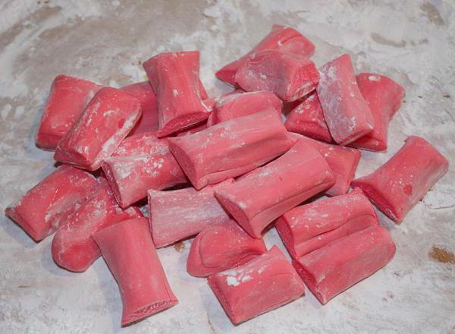
В 1930-х годах Уильям Ригли придумывает вкладыши с картинками, которые выпускались ограниченными тиражами, поэтому стали предметом коллекционирования.
В СССР первая жевательная резинка появилась в Ереване. Затем в преддверии Олимпиады-80 московская фабрика «РотФронт» начинает её производство в России.

1.2. Состав жевательной резинки
Меня очень заинтересовало то, из чего же делают жевательную резинку? Изучив литературу, на эту тему, я выяснила, что современные жевательные резинки имеют следующий состав.

- жевательная основа (20-30%) – смола и парафин;
- подсластители (60%) -сахарозаменители;
- вкусовые добавки;
- стабилизаторы состава (стабилизатор Е 422 - это глицерин, вызывающий достаточно серьезные заболевания крови и почек);
- ароматизаторы; в жвачках, с ароматом спелой вишни, для запаха используется диоксид титана, который раньше использовался только в производстве стройматериалов и мыла.
- эмульгатор Е 322 - это лецитин, который может привести к нарушению работы пищеварительного тракта;
- красители; цвет жевательной резинке придает химия. Чаще всего используется краситель титановые белила. Раньше эта краска была разрешена только для косметики, мыла и стройматериалов.
Такой состав вызывает сомнения по поводу полезности жевательной резинки. Но без химических компонентов современная жвачка не смогла бы долго удерживать свой вкус, подлежать длительному хранению.
Данные ингредиенты содержатся во всех жевательных резинках, поэтому следует задуматься о том, что мы жуём!

1.3. Отрицательное действие жевательной резинки
- У постоянно жующих детей может появиться неправильный прикус, ведь в детском возрасте происходит формирование ротовой полости
- Первый же кусочек пищи, взятый в рот, вызывает выработку желудочного сока. С резинкой происходит то же самое – сок вырабатывается, но переваривать-то ему нечего. С этого могут начаться проблемы с желудком.
- Прилипая к зубам, «жвачка» способна провоцировать выпадение пломб, а если в зубах есть трещины – дальнейшее их разрушение, а также негативно влияет на эмаль зубов.
- Аэрофагия -заглатывание лишнего воздуха.Отрыжка, или аэрофагия – это непроизвольное выделение через рот газов из желудка или пищевода.
- На прилепленной под школьной партой жевательной резинке несколько дней живут микробы больного школьника, жевавшего её.
- У детей, не выпускающих «жвачку» изо рта, снижается уровень интеллекта. Резинка не дает возможности сосредоточиться, притупляет внимание и ослабляет процесс мышления.
- Жевательная резинка вызывает привыкание.
- От сахаросодержащих жвачек лучше отказаться совсем, так как их употребление – прямая дорога к заболеванию кариесом.
1.4. Польза жевательной резинки
Несмотря на имеющиеся отрицательные свойства жевательной резинки, есть у нее и положительное действие:
- Освежает дыхание.
- Жевание сопровождается обильным выделением слюны, и происходит частичное очищение зубов, и удаление остатков пищи.
- Помогает избежать проблем с закладыванием ушей пассажирам самолёта.
- Доказано успокаивающее действие самого процесса жевания –неважно, чего именно. Жевательная резинка имеет подходящую консистенцию и свойства, не меняется в объеме со временем и не растворяется, поэтому жевать ее можно долго и размеренно, приводя нервы в порядок.

1.5. Рекомендации по рациональному использованию жевательной резинки
- Жевательную резинку нужно применять строго после приёма пищи, ни в коем случае не натощак;
- Время её жевания должно быть ограничено 15-20 минутами, что связано с работой желудка;
- Жевание в общественных местах некрасиво и негигиенично;
- Нужно помнить о том, что внимание жующего человека рассеянно из-за ослабления кровоснабжения мозга, поэтому жевательная резинка во рту у водителя может привести к аварии;
- Использованная жвачка должна выбрасываться только в специально предназначенные для этих целей места. Например, мусорные урны и ни в коем случае – под ноги.
- И самое главное, необходимо помнить: ни одна жевательная резинка не заменяет обязательную двухразовую чистку зубов щеткой.

- Практическая часть
  - Результаты анкетирования
Мною было проведено анкетирование среди учеников 3а класса, всего в анкетировании принимало участие 25 человек. По итогам анкетирования выяснилось, что 21(87%) человек любят жевательную резинку.

17 человек(?) жуют ее каждый день, при этом 20 человек (80%) не считают жевательную резинку полезной.

На вопрос «Стали бы вы употреблять жевательную резинку, если бы знали, что она вредна?» 6 человек ответили утвердительно, 9 человек ответили «иногда» и 10 человек – нет.

2.2 Интервью с детским стоматологом
Так все же вредна или полезна? Об этом я решила спросить специалиста – детского стоматолога Аминеву Гульнару Рашидовну.
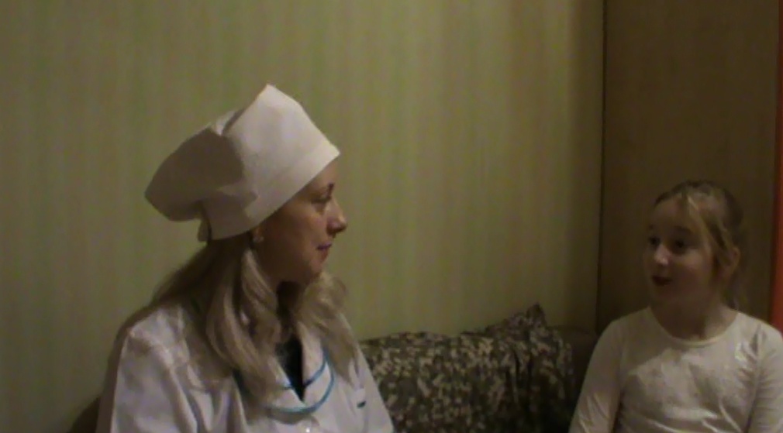
Я: Полезна ли жевательная резинка?
Врач: Жевательная резинка служит дополнительным средством гигиены полости рта. Она освежает дыхание, также способствует частичному удалению остатков пищи с поверхности зубов. А еще жевательная резинка помогает справиться пассажирам самолетов с закладыванием ушей. Также сам факт жевания оказывает успокаивающее действие.
Я: А чем же она вредна?
Врач: У детей, постоянно жующих жевательную резинку может развиться неправильный прикус, возможно развитие заболеваний органов пищеварения, что впоследствии может привести к развитию гастрита и даже язвенной болезни. При наличии пломб в ротовой полости, жевание жевательной резинки может спровоцировать их выпадение и развитие кариеса. Постоянное жевание может привести к снижению уровня интеллекта, так как притупляется внимание. Также жевательная резинка вызывает привыкание.
В завершении стоматолог порекомендовала использовать жевательную резинку без сахара, строго после еды, не более 10-15 минут.

2.3.Изготовление жевательной резинки в домашних условиях

Можно ли дома сделать безопасную и вкусную жевательную резинку?
Изучив литературу по данной теме, я попробовала сделать жевательную резинку дома. Нашла в интернете рецепт, который на мой взгляд является безопасным и попробовала приготовить жвачку сама.
Для этого мне потребовалось:
- вода питьевая — 100 мл.
- сахарный песок — 240 гр.
- вкусовая добавка — на выбор
- крахмал кукурузный — 20 гр.
- фруктовый сок (любой) — 120 мл.
- желатин пищевой — 25 гр.
Сначала сделала сахарный сироп. В кастрюлю заливается 100 мл воды и засыпается сахарный песок. На медленном огне все это варится до растворения гранул.
Затем в стакан налила фруктовый сок и разогрела в СВЧ-печи 30 секунд. В разогретый сок засыпала желатин, все размешала и оставила до набухания желатина.
Приготовленный сахарный сироп разогрела, в него добавила желатин с фруктовым соком и кукурузный крахмал. После все вымесила в однородную массу.
В массу можно засыпать любую вкусовую добавку, по желанию, а также пищевой краситель. После смесь ещё раз перемешала, протерла через сито. Полученную массу залила в формы и поставила в холодильник на 7 часов. У нас получилась безопасная домашняя жевательная резинка, она была больше похожа на жевательные конфеты. В интернете я нашла следующий рецепт жевательной резинки:
Рецепт из «гум-базы»
Нам потребуется:
- сахарная пудра — 40 гр.
- краситель пищевой — на усмотрение
- ароматизированная добавка — на усмотрение
- мёд или кленовый сироп — 25 гр.
- масса жевательная («гум-база») — 35 гр.
Жевательная база в кастрюле ставится на плиту и греется. Как вариант – это можно сделать в СВЧ-печи. Немного подогрев массу, в неё заливается кленовый сироп, после чего все мешается деревянной лопаточкой. После в смесь засыпается 20 граммов сахарной пудры. По желанию – вкусовая добавка. Другие 20 грамм сахарной пудры нужно высыпать на стол и в ней раскатать подогретую «гум-базу».
После из базы замешивается «тесто», из него формируется «колбаса», которая разрезается на жевательные кусочки. Они помещаются в холодильник на 2 часа.
Но попробовать приготовить жевательную резинку по данному рецепту у меня не получилось, так как не смогла найти все необходимые ингредиенты, в частности, гум-базу. 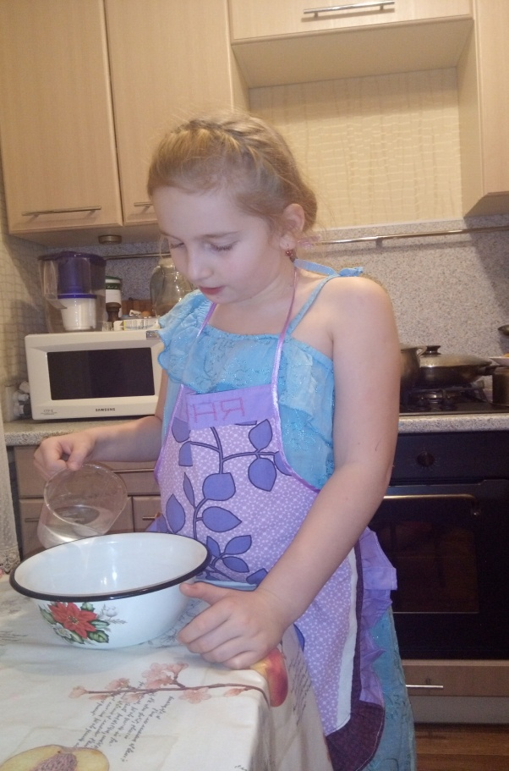

Заключение
По результатам исследования можно сделать вывод, что жевательная резинка больше вредна, чем полезна для детей, длительное жевание резинки может нанести вред нашему здоровью.
Хотелось бы посоветовать любителям «жвачки» - жевать ее не более 15 минут, только после еды, стараясь не проглатывать ее. Детям «жвачку» можно жевать только с 4-х лет.
Моя гипотеза подтвердилась частично, я смогла приготовить домашние жевательные конфеты, которые являются безопасными для детского здоровья. Настоящую жевательную резинку приготовить в домашних условиях не получилось, так как я не смогла найти все необходимые ингредиенты.

Список используемых источников
1.www.avtocat.net
2.www.stomatolog.ru
3.http://ru.wikipedia.org
4. .Эрлихман, В. Жевать всегда, жевать везде // Gala Биография. - 2009.- № 5. - С. 71-80.

Приложение
Интересные факты
Итальянский дизайнер Маурицио Савини прославился тем, что создавал скульптуры из жевательной резинки.
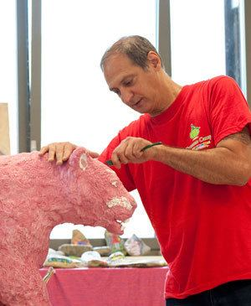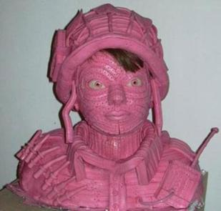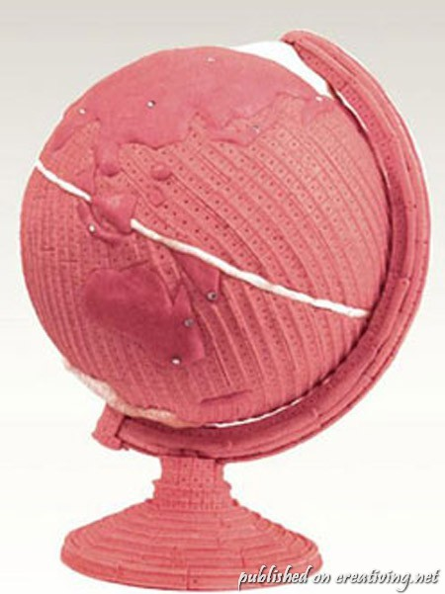
Очистка поверхности от прилипшей жевательной резинки представляет большую проблему в Великобритании, она обходится стране в 300 млн. долларов ежегодно.
Ученые изобрели новую жевательную резинку, которая разлагается спустя несколько месяцев в воде.
1962 год. Книга рекордов Гиннесса назвала самую великовозрастную «жевательницу жевательной резинки» в мире. Ею стала Мэри Фрэнсис Стабс, которой на тот момент было 106 лет.
Самый большой пузырь от жевательной резинки был зафиксирован в июле 1994-го года в телевизионной студии «ABC» в Нью-Йорке. Его надула Сьюзен Мантгомери из США, диаметр пузыря составлял 58,5 сантиметров (это больше размера в плечах взрослого мужчины средней комплекции).
Книга рекордов Гиннесса сообщает о некоем Гари Дучле, который сплёл самую длинную цепочку из обёрток от жевательной резинки. Её масса составила 164,2 кг, а состояла она из 1 231 516 звеньев от 615 758 фантиков. Длина цепи — 9370,77 метра.
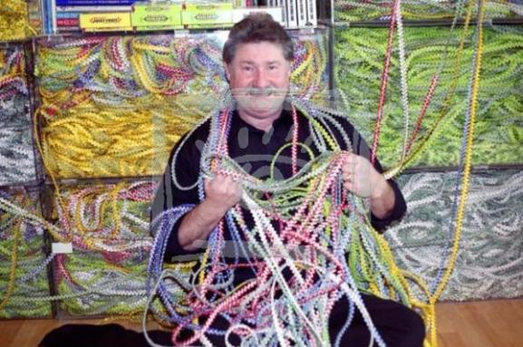
Стена Жвачки из Сиэтла
История Стены Жвачки произошла недавно в 1990-х годах. Дом находится рядом с билетной кассой местного театра. Театр всегда был популярным, очереди в него стояли большие за билетами и когда люди в очередях, от нечего делать начали лепить жеваной жвачкой к стене этого дома, старались украшать свое место возле стены. 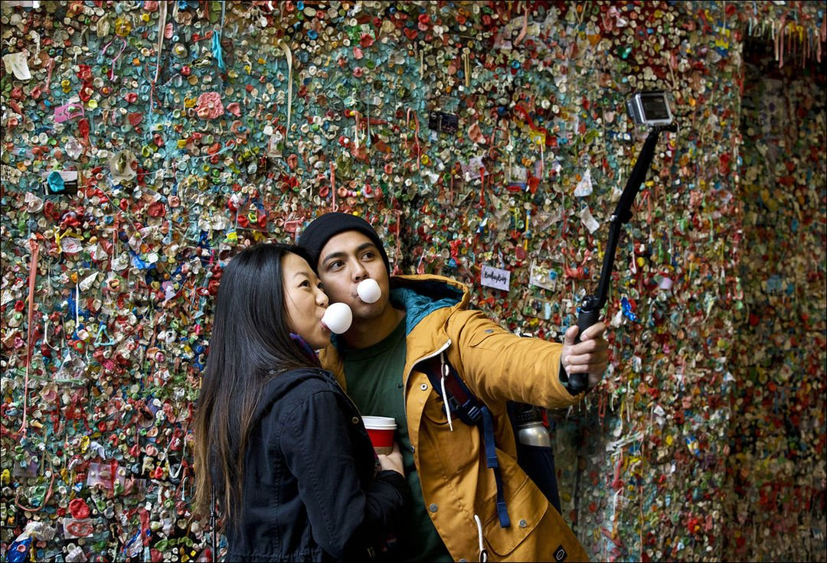
Урны для жевательных резинок в ближайшее время появятся в Санкт-Петербурге. Такая идея ранее была реализована в Великобритании — там емкости для жвачек напоминают пузыри.

